- Tento týždeň budete pracovať na novom portáli, ktorý budeme používať aj v budúcnosti. Portál sa volá Planéta vedomostí a link priamo na prihlásenie nájdete TU
Pri prihlasovaní budete musieť zadať celé meno a priezvisko žiaka, napísané malými písmenami, bez diakritiky a spolu, napr. Jožko Mrkvička bude mať prihlasovacie meno jozefmrkvicka, Juro Jánošík- jurajjanosik, Evička Malá- evamala...
Prihlasovacie údaje sú nasledovné:
Prihlasovacie meno alebo email: menopriezvisko
Heslo: 123456
Po prihlásení budeme pokračovať v kolónke „Sem zadaj aktivačný kód prístupu“ (tu na obrázku znázornené červenou šípkou). Sem treba zadať aktivačný kód pre žiakov: FNNWMSZ (tento kód treba použiť iba pri prvom prihlásení, následne si ho už portál nebude pýtať)
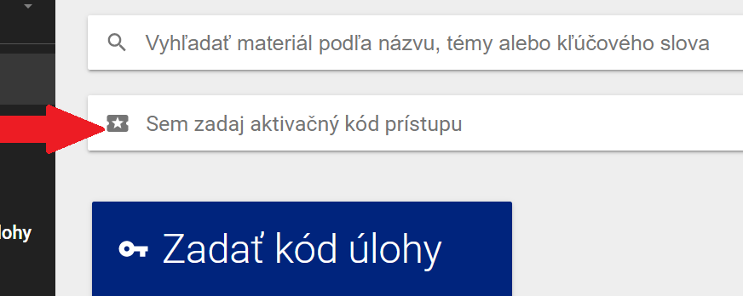

Následne sa Vám zobrazí rozpoznanie kódu a pre finálne prijatie treba kliknúť na „POUŽIŤ AKTIVAČNÝ KÓD“ (tu na obrázku znázornené žltou šípkou):
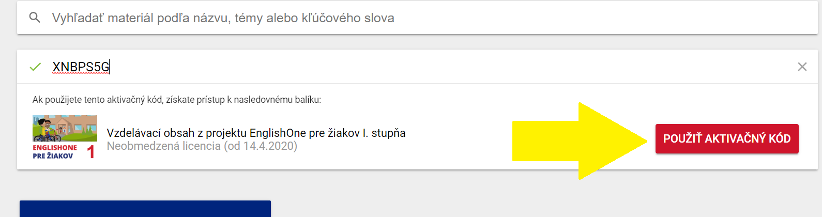

Potom už len kliknete na úlohu s názvom 9th grade: Teenagers a riešite cvičenia.
Táto úloha pozostáva z 3 materiálov, pričom každý z nich má na začiatku krátke video - Presentation (ktorou začínate tak, že na to kliknete – tu na obrázku znázornené červenou šípkou), a potom nasledujú adekvátne cvičenia, ku ktorým sa dostanete klikaním na šípku na pravej (resp. ľavej) strane (tu na obrázku znázornené čiernou šípkou):
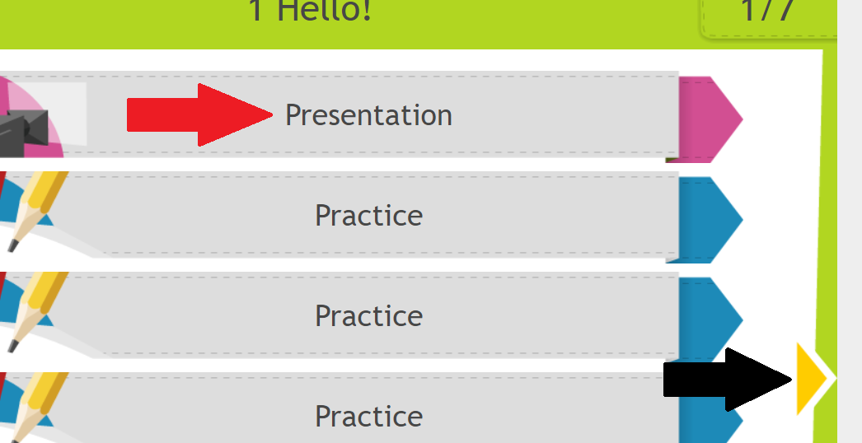

Sú tam rôzne typy úloh:
Listen - vypočuj si Watch – pozeraj Match – pospájaj Complete – doplň
Put the words in order – daj slová do správneho poradia Say - povedz

Po skončení aktuálneho materiálu sa na začiatok dostanete tak, že kliknete do ľavého horného rohu na , tam si už môžete kliknúť na ďalší materiál.

Na záver - AŽ PO DOKONČENÍ VŠETKÝCH MATERIÁLOV – je dôležité odoslať mi riešenie úlohy a to tak, že pôjdete na úvodnú stránku, kde sú znázornené všetky 4 materiály a kliknete na 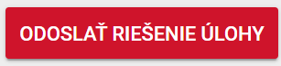.
Vtedy sa dostanú výsledky ku mne a netreba nič fotiť .

UPOZORŇUJEM KAŽDÉHO, KTO MI EŠTE NEPOSLAL DOTERAJŠIE ÚLOHY, ABY TAK UČINIL ČO NAJSKÔR.
TÝKA SA TO AJ PRÁCE NA VZDELÁVACÍCH PORTÁLOCH (NAPR. WOCABEE)

